Информационная газета
Газета «Лицеист»
СПЕЦВЫПУСК Август 2014 (№5)
«Бар ізгілік тек біліммен алынар, біліммен аспанға жол салынар»
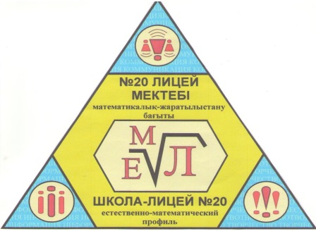
Ж. Баласағүн
Лицей – это школа творчества, это школа открытых перспектив, это лаборатория ученических мыслей и идей, это дом интеллектуалов.
Лицей – это новый уровень взаимоотношений учащихся и учителей, который строится на свободе общения, подлинном демократизме, инициативе, динамизме, сотрудничестве.
Лицей – это школа, где растет будущее нашей страны.
Лицей – это поэзия науки и храм поэзии, это Alma Mater будущих достойных граждан своей страны.

Павлодар қаласының №20 мектеп - лицейінің шәкірттері талапты да талантты жас өрендер. Ұлағатты ұстаздардан тәлім алған, оқимын деп талаптанған, өрелі де өнерлі, зерделі оқушыларымызға сүйсінесің! Әр пәннен олимпиадаға қатысатын шәкірттеріміз көптеп саналады. Қалалық, облыстық және республикалық олимпиадаларға қатысып, білім деңгейлерін көрсетіп, жақсы нәтижеге жеткен жүлделі орынға ие болған оқушыларымыз бар. Біздің лицейіміз заманауи ағымға сай, қажетті құрал-жабдықтармен қамтылған. Білім алу үшін барлық жағдай жасалған. Бізде оқу жүйесіне байланысты білім берумен қатар, рухани, мәдени, спорт түрлеріне де көңіл бөлінген. Мың бұралып билейтін, тамылжытып ән салатын, өнерімен өрге жүзген өнерпаздарымыздың да талабы зор. Салауатты өмір сүру салтын ұстанған, спортшы ұл-қыздарымыз спорттан жүлделі орындарға ие болып, жеңіс тұғырынан көрінуде! Өнерлерімен тамсандырған, білімдерімен таңғалдырған, дарынды шәкірттерімізбен мақтанамыз. Лицейдің негізгі жұмыс жоспары бойынша мұғалімдер мен оқушылардың жеке тұлғаларына нақты талаптар қойылады - шығармашылық, белсенділік, әлеуметтік жауапкершілік, дамыған интеллект, жоғары кәсіби білімділік, танымдылық әрекетке деген тұрақты ынта.

Учитель – посредник между обществом и растущим человеком. Он воспитатель и наставник. В этом его гражданское, человеческое предназначение. Его деятельность ориентирована на формирование человека
Наши славные педагоги
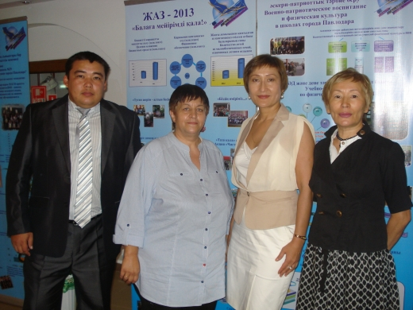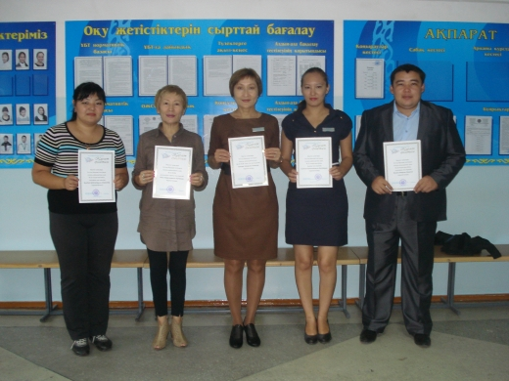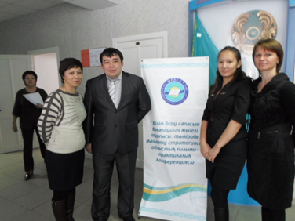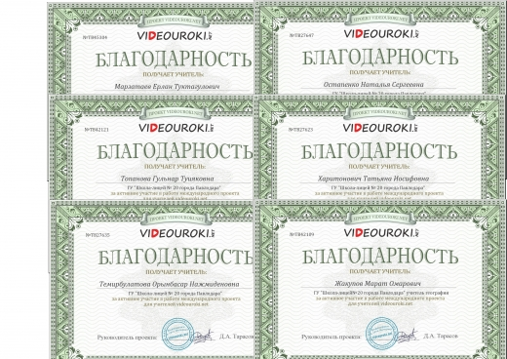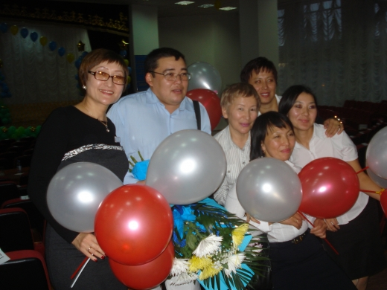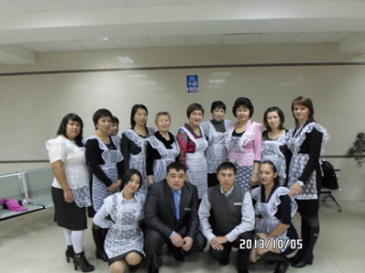

Сотрудничество с ВУЗом
Школа-ВУЗ: модель взаимодействия

ГУ «Школа-лицей №20 города Павлодара», реализуя концепцию непрерывности и преемственности высшего и среднего образования, проводит совместную работу с Инновационным Евразийским университетом с 2003 года. Работа педагогического коллектива направлена на освоение новых технологий, внедрение активных форм обучения, создание условий для развития функциональной грамотности учащихся. Двустороннее взаимовыгодное сотрудничество «Школа-ВУЗ» в образовательном пространстве школы-лицея выступает ресурсом инновационной деятельности учителя, его профессионального мастерства и направлено на решение задач, стоящих перед современным учебным заведением.
Методическая поддержка педагогической деятельности коллектива – приоритетное направление нашего сотрудничества с университетом. В школе-лицее создаются условия для вовлечения в научно-исследовательскую деятельность максимально широкого круга учителей и учащихся. На практике реализуются научно-обоснованные учебные программы, готовятся к публикации методические пособия по внедрению инновационных технологий, проводятся семинарские занятия, ведется исследовательская работа с учащимися.
В условиях профильного обучения в вариативную часть учебного плана включены спецкурсы по профильным циклам: математика, физика, казахский, русский, английский, французский, китайский и арабский языки, история, которые вместе с педагогами школы-лицея ведут и преподаватели вуза.
Особое внимание уделяется организации совместной внеклассной деятельности учащихся лицея, преподавателей и студентов ИнЕУ по следующим направлениям: профессиональное самоопределение, театральная, артистическая и спортивная активность. Заслуживают внимания вузовские предметные олимпиады для выпускников школ, международные и республиканские научно-практические конференции, Дни открытых дверей, экскурсии на кафедры университета. Для родителей обучающихся в старших профильных классах, педагогов и кураторов по учебно-воспитательной работе проводятся собрания «Оказание помощи в выборе профессии, вуза, специальности. Как не навредить».
Образовательное пространство школы-лицея построено на принципах содружества и сотворчества учащихся, педагогов, родителей и учёных. Создается система ранней профориентации, и лицеисты приобщаются к довузовской системе обучения уже в стенах школы. По результатам мониторинга, проведенного школой-лицеем совместно с ИнЕУ, выпускники профильных классов быстрее других адаптируются к условиям обучения в высшей школе. Большинство наших выпускников являются успешными студентами, занимают лидирующие места в учебных рейтингах университета. Многие целенаправленно занимаются научной деятельностью, что свидетельствует о высоком уровне профессионального самоопределения выпускников.
Считаем, что результаты нашего сотрудничества высоки: обеспечивается непрерывность и преемственность среднего и высшего образования, повышается образовательный уровень учащегося и расширяется диапазон развития его личности.

Директор школы-лицея № 20 Топанова Г.Т.

Мы ими гордимся!
Наши лицеисты - победители и призеры городских, областных, республиканских и международных олимпиад по предметам: казахский язык, право, история Казахстана, русский язык, английский язык, математика, география.
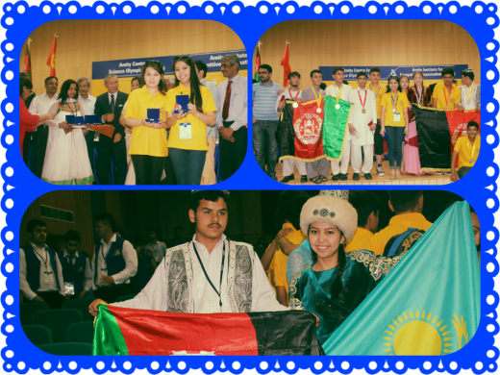
- Призеры и участники международных и республиканских конкурсов «Золотое руно», «Тарих ата», «Ақ бота», "Кенгуру".
- Победители и призеры научно-практических конференций «Изучение родного края – путь к науке», «Интеграция науки и образования – шаг в будущее», "Сатпаевские чтения".
- Лауреаты городского конкурса «12 школьных мгновений».
- Победители городских, областных, республиканских и международных соревнований научных проектов школьников.
- Призеры и участники в творческих конкурсов на уровне города, области, республики: «Поэтический Павлодар», «Васильевские чтения», «Макатаевские чтения», «Абаевские чтения», «Машхур Жусуповские чтения», «Я – патриот», «12 школьных мгновений», «Балауса», "Читающая Евразия".

- Учащиеся отмечены благодарственными письмами за вклад в волонтерское движение РК. Школьный омбуцмен отмечен грамотами Областного Департамента по защите прав ребенка.

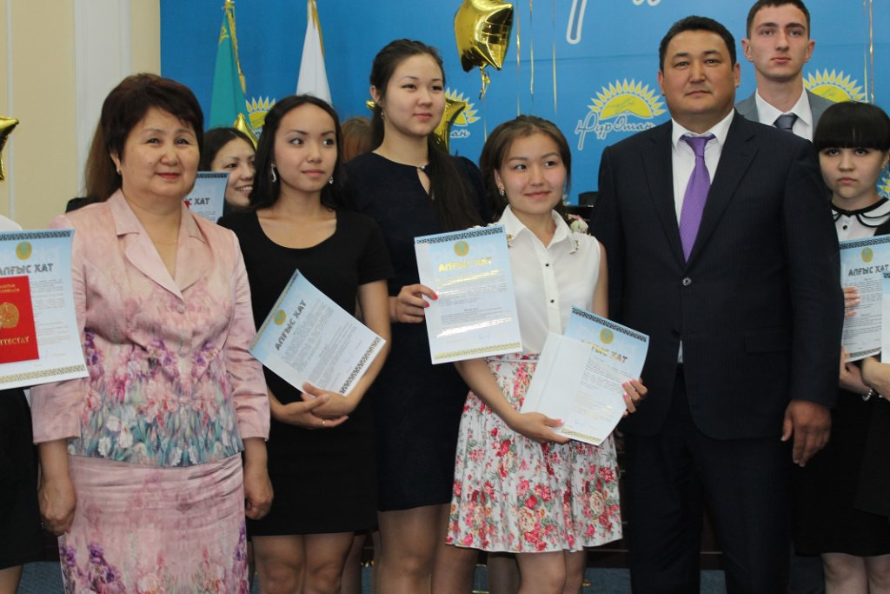
- Обладатели знака «Алтын белги», аттестата с отличием.

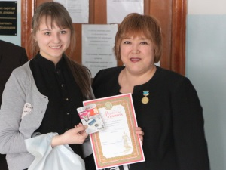
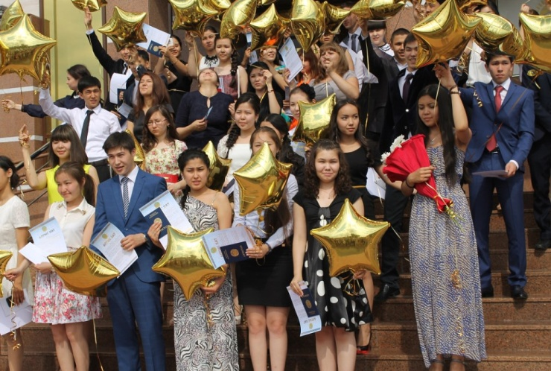
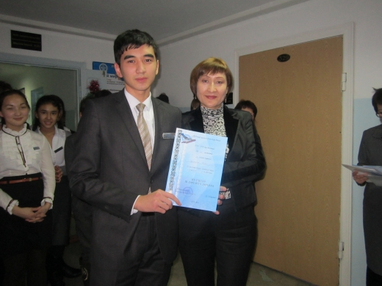
- Победители городского конкурса переводчиков (ИнЕУ- кафедра иностранных языков и переводческого дела) 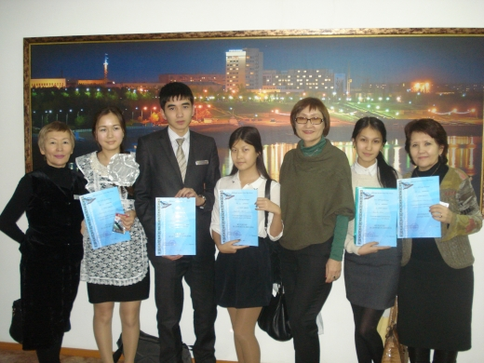
- На протяжении многих лет школа-лицей показывает высокие результаты в ЕНТ и ВОУД.
- 90% выпускников школы-лицея ежегодно являются обладателями Государственного гранта на обучение в ВУЗе.
- Выпускники школы-лицея обучаются в престижных ВУЗах Казахстана, ближнего и дальнего зарубежья.

Талапты да талантты жас өрендер
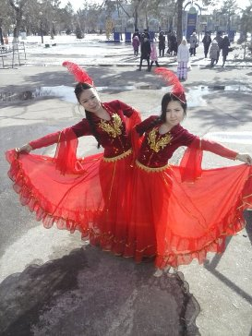
Бізде оқу жүйесіне байланысты білім берумен қатар, рухани, мәдени, спорт түрлеріне де көңіл бөлінген. Мың бұралып билейтін, тамылжытып ән салатын, өнерімен өрге жүзген өнерпаздарымыздың да талабы зор!
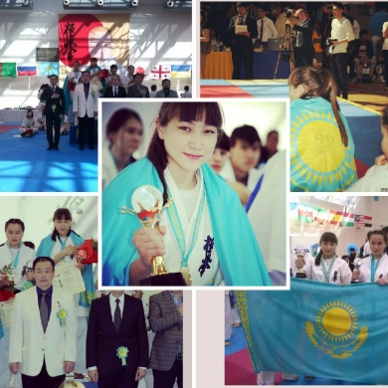
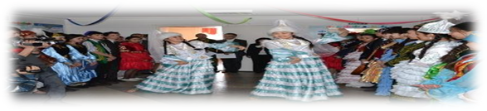
- Выпускники школы-лицея №20 являются чемпионами мира, Европы по муайтай, таэквандо, казакша курес, каратэ.
- Победители первого городского конкурса "Самый классный класс".
- Призеры смотра-конкурса "Равнение на флаг".

У нас современные и оборудованные аудитории

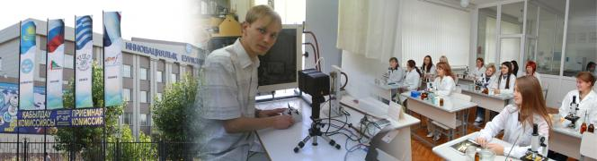

Вот, где проходят наши праздники и торжественные мероприятия

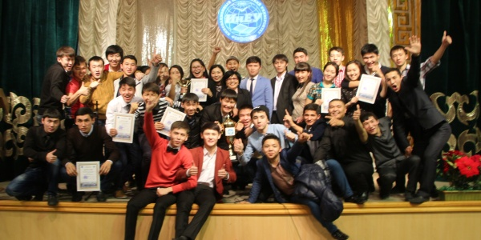

В нашей школе заботятся о правильном питании, здоровье и летнем отдыхе обучающихся
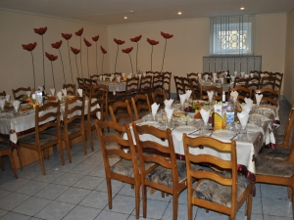
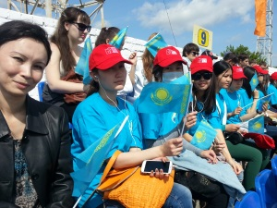

Редакция мекен – жайы: Қазақстан Республикасы, 140000, Павлодар қаласы, М. Горького, 102/4,
телефон: 57-35-06
Бас редактор: Аманжолова А.
Тілшілер: Оспанова Д., Калиева З., Жексенова А.
Ақпарат жинаушысы: Ахметова З.,Казиманова М.,Сайдахметова
Рәсімдеуші: Базарбек М., Гумарова А.
Түзетуші: Толыбаева В., Курашева А.

